Технологическая карта урока
Предмет:ИЗО
Класс: 3
Тема урока:Художественная форма буквы – шрифт. Буквица.
Тип урока: ОТКРЫТИЕ НОВОГО ЗНАНИЯ
Цель (как результаты урока): создать художественный образ буквицы в своём имени.
Предметный результат:
Применять средства художественной выразительности в графическом рисунке.
Использовать стилизацию форм для создания своего имени в буквах;
Создавать элементарные композиции на заданную тему (имя в буквах);
продумывать и выстраивать композицию рисунка;
использовать художественные материалы и техники для передачи замысла в собственной художественной деятельности.
Метапредметный результат: развивать художественно-образное воображение и мышление. Осваивать нормы коммуникативного взаимодействия и способы решения проблем творческого и поискового характера;
Личностный результат: умения видеть, воспринимать и передавать в собственной художественно-творческой деятельности задуманный образ с помощью средств графического рисунка.
Задачи (действия по достижению цели):

- Познакомить учащихся с историей создания шрифтов.
- Область их применения.
- Разновидности шрифта.
- Значение буквицы.
5.Учиться преобразовывать буквы в художественные образы.
6Реализовывать свои творческие способности в роли графического дизайнера.
7.В ходе коллективного обсуждения

Оборудование для учителя: рисунки для показа, компьютерная презентация.
Оборудование для учащихся: альбом, непроливайка, кисточки, гуашь или акварель, найденный текстовый материал.
Оформление доски: тема урока, новые слова (буквица, инициал, орнамент)

Ход урока
Деятельность учителя (вопросы, реплики) | Деятельность учащихся (предполагаемые ответы) | Примечание
Целеполагание
Постановка учебной проблемы.  Тема урока  - Ребята сейчас я вам загадаю загадку, а вы попробуйте отгадать.  Говорит она беззвучно,  А понятно и не скучно.  Ты беседуй чаще с ней —  Станешь вчетверо умней. (Книга)  Чёрные птички на каждой страничке  (Буквы)  - Так о чём сегодня мы будем говорить на уроке?  - А чем ценны книги?  - А каждый ли человек может извлечь важную информацию из книг?  - Ребята, а обращали вы внимание на то, каким бывает шрифт и размер букв в разных книгах и учебниках и насколько это важно?  - Ребята. А можете дать определение, что такое шрифт?  - Шрифт это графический рисунок начертаний букв и знаков определённого размера и рисунка.  - Ребята, а чем ещё кроме информации и ярких иллюстраций наше внимание привлекают книги?  - А что значит необычная форма букв? Сравните эти две буквы, что вы можете о них рассказать?  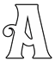  - Да, первая буква имеет строгие ровные очертания, а вторая художественную форму, которую можно сделать ещё более высоко художественной и сложной в графическом исполнении, например…  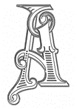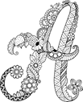  - Ребята, где вам приходилось видеть такие интересные буквы и как они называются?  - Совершенно верно, а ещё такие буквы встречаются в старинных рукописях.  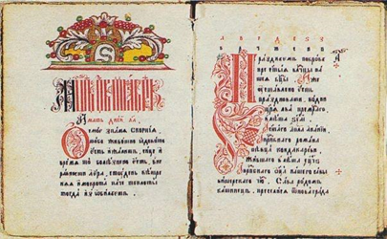  Иногда, например в сказках художники придают необычную форму первой букве главы, абзаца. Такая буква называется буквица. Она крупнее остальных букв текста и может быть украшена изображениями растений, животных, сюжетными композициями, орнаментом. Форма, цвет и декор (украшение) буквицы должны соответствовать содержанию и жанру текста.  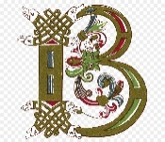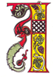  Для обложек книг художники придумывают буквы, в которых отражены сюжеты сказок.  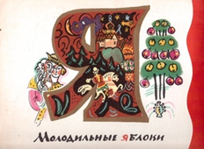  - Ребята, я вам предлагаю разбиться на 3 команды и выполнить творческие задания.  - Ребята, кто догадался, какое творческое задание вы сегодня будете выполнять на уроке?  А чтобы ещё точнее сформулировать задание, я предлагаю вам вот из этих слов составить предложение, прочитав которое вы узнаете задание.  -Ребята, прочитайте предложение с данным заданием.  -Ребята, а как вы понимаете это задание, как вы должны нарисовать буквицу в своём имени?  -Ребята, а достаточно ли того, что сейчас вы перечислили при создании образа буквицы вашего имени?  -А что именно она может рассказать о человеке?  Какая основная цель нашего урока? | - О книгах и буквах.  - В них содержится разная важная информация, рассказы, сказки…  - Только тот, кто знает буквы и умеет читать.  - Размер букв бывает разный, для маленьких детей шрифт крупнее и в учебниках тоже, а в энциклопедиях, где содержится много информации, там буквы мельче, и в книгах для более взрослых людей.  - Это как выглядят буквы, их как бы форма и размер.  - Там бывает необычная форма букв.  - Первая буква как бы строгая, ничего лишнего, а у второй завиток, как бы с узором.  - Часто такие буквы встречаются в сказках, или баснях и былинах в начале текста или абзаца. Она -----Сильно отличается от остальных букв цветом, размером и необычной интересной формой, может быть украшена орнаментами, птицами…  Работают в группах  Тема урока:  - Будем рисовать буквицу.  - Нарисуй буквицу своего имени.  -Ну, она должна быть большая, яркая, необычная, отличаться от остальных букв в имени.  - Я думаю, что эта буква может ещё как бы рассказать о человеке?  - О его увлечениях, если он увлекается спортом, то что-то спортивное нарисовать в букве или на самой букве.  -Если музыкой, тогда то, что связано с музыкой…  Формулируют цель | Задания для команд:  Задание №1 Подобрать подходящие по смыслу иллюстрации буквиц к предложенным отрывкам текста к сказкам или басням.  Задание №2 Собрать кусочки разрезанной картинки буквицы к сказке и подобрать к ней подходящую пословицу из предложенных вариантов.  Задание № 3 На заготовленной букве К формата А4 наклеить на букву заранее приготовленные картинки к сказке колобок дооформив в единый образ, дорисовать декоративные элементы и раскрасить.  Карточки со словами: ИЗОБРАЗИТЬ, БУКВИЦА, ИМЯ .  КОМПОЗИЦИЯ
Основное содержание
-То есть буквица что должна передавать?  - Вы совершенно правы ребята, буквица должна передавать содержание, информацию о человеке, авторе имени.  - А вы уже представили, какой художественный образ буквицы будет в вашем имени?  -Да, часто представить образ в нашем воображении легко, а вот как это нарисовать, бывает сложно.  -Поэтому ребята, я вам предлагаю рассмотреть образцы букв с разными художественными образами. Я надеюсь это вам поможет создать ваш неповторимый художественный образ буквицы, в вашем имени.  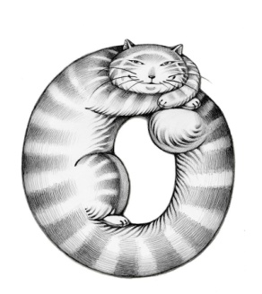  -Что может рассказать такая буквица в имени человека?  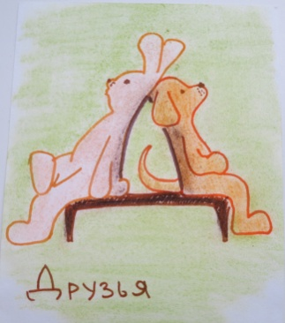  - А такая буквица, что нам рассказывает?  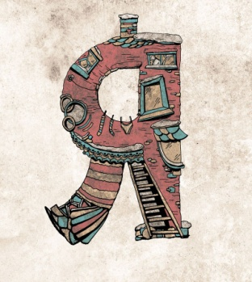  -А эта буквица, что может рассказать?  -Ребята, эти буквы образы помогли вам представить, как можно нарисовать буквицу в вашем имени?  -А теперь ребята приступайте к практической работе. Напишите своё имя, так, чтобы оно вошло на альбомный лист,, любым шрифтом с заглавной буквой – буквицей. Для раскрашивания выбираем графические материалы: фломастеры, цветные карандаши, гелиевые ручки. | - Какую то информацию о человеке, о его увлечении.  - Это можно представить, но нарисовать сложно, потому что мы раньше такое не рисовали.  -Наверно этот человек любит кошек, и у него дома живёт кот, а может он мечтает о кошке.  -Наверно для этого человека важна дружба, друзья.  -Человек любит свой дом уютный.  -Да, теперь будет легче придумать и нарисовать свою буквицу.  Ребята выполняют самостоятельную практическую работу.
Учитель вывешивает на доску творческие работы. Ребятам предлагается угадать информацию об авторе этой работы по буквице. Если ребята не угадывают, автор работы сам рассказывает, что хотел передать в образе буквицы и удалось ли ему это. Что было трудным, интересным, удивительным… | ВЫСТАВКА ТВОРЧЕСКИХ РАБОТ  ОЦЕНКА ПО КРИТЕРИЯМ | КРИТЕРИИ РАБОТЫ  АККУРАТНОСТЬ  ОРИГИНАЛЬНОСТЬ КОМПОЗИЦИИ
Рефлексия
На слайде презентации учитель предлагает ребятам выбрать любое предложение и закончить фразу:  - Ребята, мне очень важно было услышать ваше мнение, ваши рассуждения, ваши чувства, переданные эмоции, оценку нашей совместной творческой деятельности, чему вы научились на этом уроке. Как вы думаете, где могут в жизни пригодиться эти умения, которые приобрели сегодня на уроке?  А кто такой дизайнер?  -Ребята, я с вами абсолютно согласна, творческий человек может себя проявить в любой сфере деятельности. | Итог урока  -Может кто то станет дизайнером, или художником иллюстратором.  - Ну, это такой художник, который создаёт интересные, практичные вещи, которые люди потом используют в жизни. Для этого надо хорошо уметь фантазировать и даже изобретать. Дизайнеры могут быть разные, но они все должны быть творческими и хорошо уметь рисовать. | - Я получил от этого урока…  - Я думаю, что…  - Я приобрёл…  - Для меня было открытием то, что…  - Нам удалось… (или не удалось)…  - Мне удалось… (или не удалось)…  - Этот урок нужен для…  - Мои достижения на уроке…  - Мне было трудно, потому что…  - Больше всего мне понравилось…  - Я могу похвалить себя за…  - Я могу похвалить своих одноклассников…  - Я хочу похвалить своего учителя…  - Я чувствую…  - После урока мне захотелось…  Домашнее задание

